# Klasse Diagram

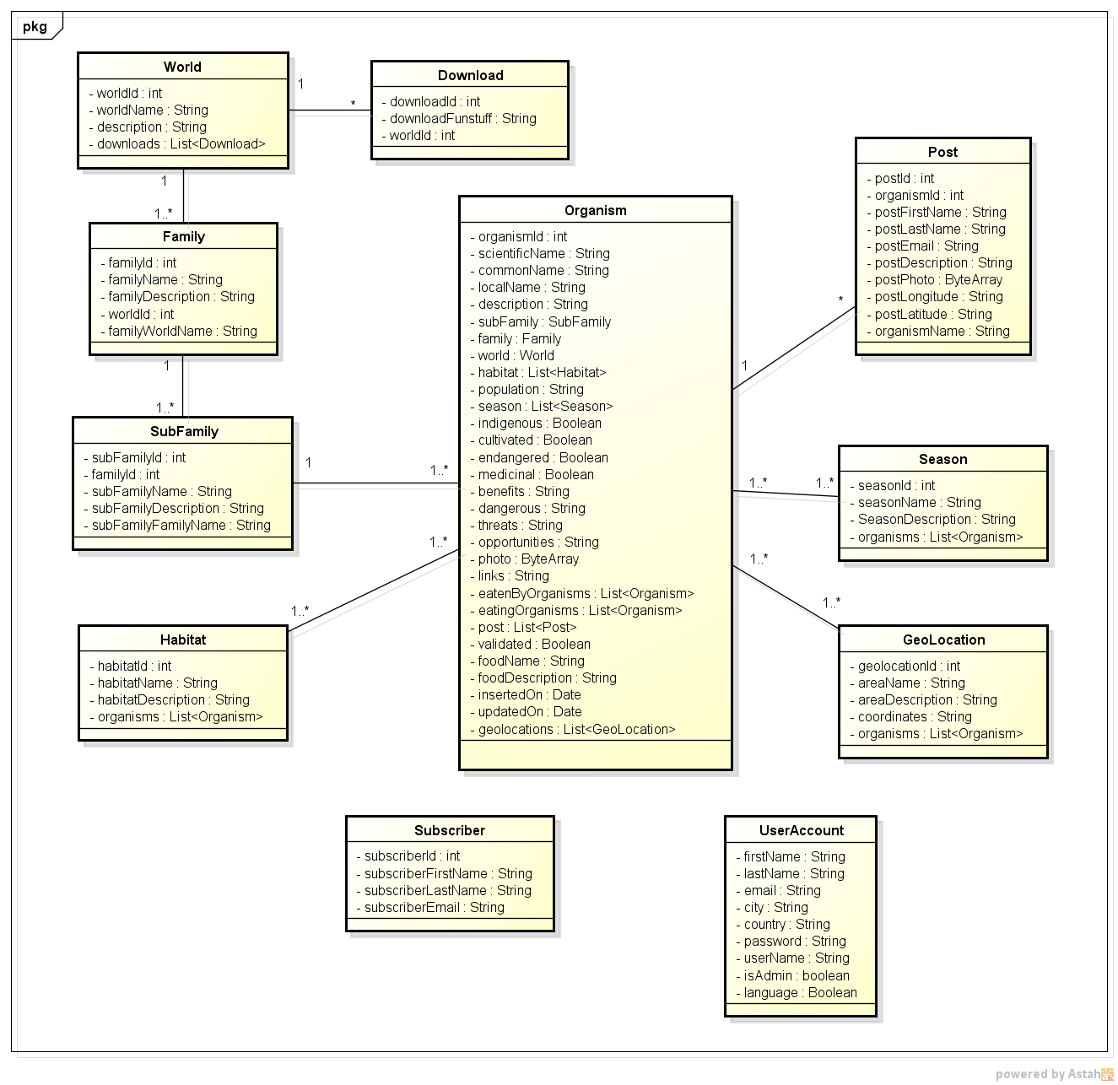

# 

# 

# Database design

## Layout

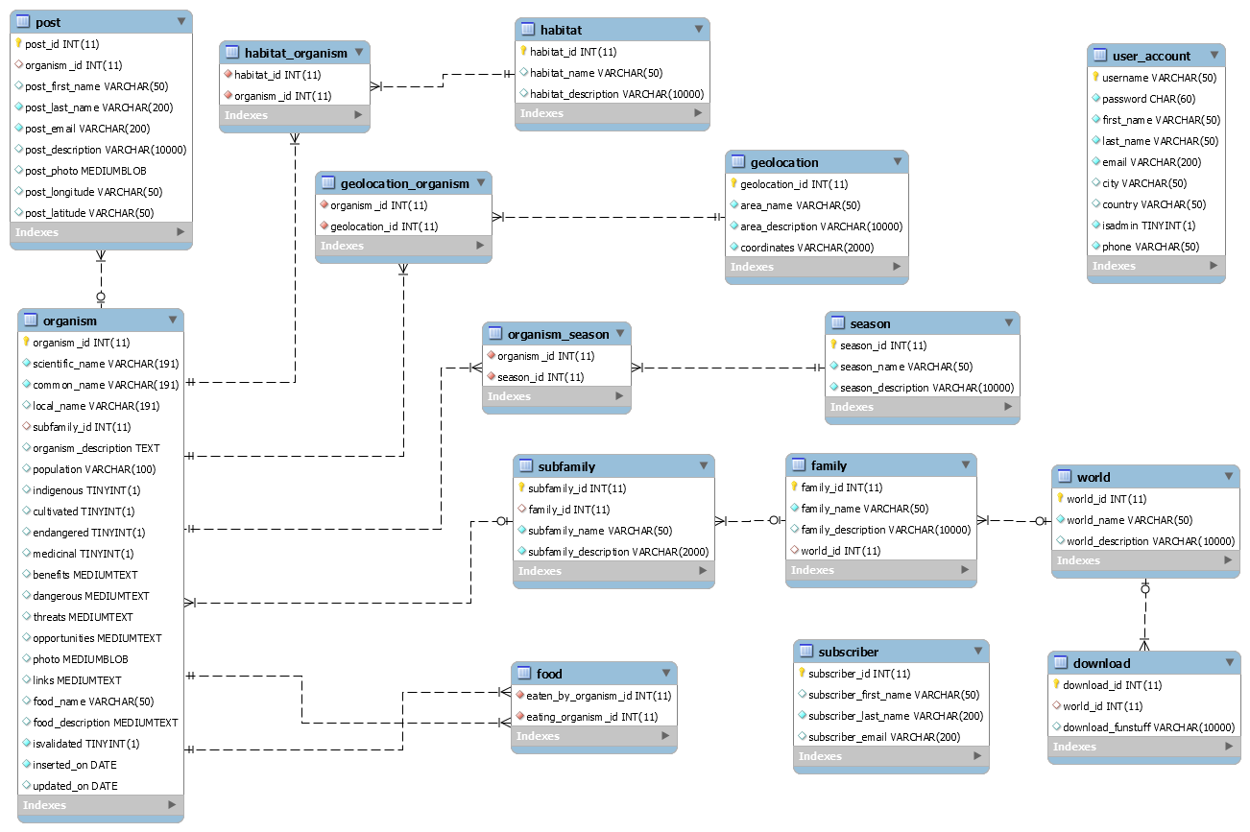

## Entiteiten overzicht

|  |  |
| --- | --- |
| tblOrganism.png | 1. Identificatie sleutel van het organisme. 2. Latijnse naam, gebruikt in de wetenschap. 3. Meest voorkomende benaming. 4. Benaming die door de lokale bevolking wordt gebruikt. 5. Foreign key die refereert naar de primary key van tabel “subfamily”. (Many to One relatie) 6. Beschrijving van het organisme. 7. Een indicatie van de grote van populatie. (b.v. < 280) 8. Boolean: Is het organisme inheems binnen Oman. 9. Boolean: Wordt het organisme ingezet binnen de agricultuur. 10. Boolean: Wordt het organisme met uitsterven bedreigd. 11. Boolean: Heeft het organisme een toepassing in de medische wereld. 12. Voordelen verbonden aan het bestaan van het organisme. 13. Beschrijving van mogelijke gevaren. 14. Bedreiging voor het organisme. 15. Mogelijkheden verbonden aan het organisme 16. Een foto van het organisme. 17. Verwijzingen naar andere webpagina’s omtrent het organisme 18. Een benaming voor het voedsel dat het organisme eet. (Dit attribuut wordt enkel gebruikt in het geval dat het voedsel niet opgenomen is als een organisme in de databank. Zie tabel “food” in sectie “relaties” van dit hoofdstuk.) 19. Beschrijving van het voedsel (zelfde voorwaarde als hierboven). 20. Met deze boolean wordt er bepaald of het organisme gevalideerd is door een bevoegde. 21. Datum welke weergeeft wanneer het organisme is toegevoegd aan de databank. 22. Datum wanneer het organisme laatst is bijgewerkt. |

|  |  |
| --- | --- |
| tblHabitat.png | 1. Identificatie sleutel van de habitat. 2. Naam van de habitat. (b.v. ‘Dessert’) 3. Beschrijving van de habitat. |

|  |  |
| --- | --- |
| tblSeason.png | 1. Identificatie sleutel van season. 2. Naam van het seizoen. (b.v. ‘Dry season’) 3. Beschrijving van het seizoen. |

|  |  |
| --- | --- |
| tblGeolocation.png | 1. Identificatie sleutel van geolocation. 2. Naam van het gebied. 3. Beschrijving van het gebied. 4. De verschillende coördinaten die het gebied in kaart plaatst. |

|  |  |
| --- | --- |
| tblWorld.png | 1. Identificatie sleutel van world. 2. Naam van de wereld. 3. Beschrijving van de wereld. |

|  |  |
| --- | --- |
| tblFamily.png | 1. Identificatie sleutel van family. 2. Naam van de family. 3. Beschrijving van de family. 4. Foreign die refereert naar de primary key van de tabel “world”. (Many to One relatie) |

|  |  |
| --- | --- |
| tblSubFamily.png | 1. Identificatie sleutel van subfamily. 2. Foreign key die refereert naar de primairy key van tabel “family”. (Many to One relatie) 3. Naam van de subfamily. 4. Beschrijving van de subfamily. |

|  |  |
| --- | --- |
| tblPost.png | 1. Identificatie sleutel van post. 2. Foreign key die refereert naar de primary key van de tabel “organism”. (Many to One relatie) 3. De voornaam van de gebruiker die het bericht stuurt. 4. Achternaam van de gebruiker. 5. Email adres van de gebruiker. 6. Beschrijving van het bericht. 7. Een foto welke de gebruiker bijgevoegd heeft aan het bericht. 8. De lengtegraad waarop de foto is genomen. 9. De breedtegraad waarop de foto is genomen. |

|  |  |
| --- | --- |
| tblDownload.png | 1. Identificatie sleutel van download. 2. Foreign key die refereert naar de primary key van de tabel “world”. (Many to One relatie) 3. Bevat links naar pdf bestanden die men lokaal kan bewaren. Voornamelijk bevatten deze pdf bestanden tekening welke afgeprint en ingekleurd kunnen worden. De url’s naar de verschillende pdf bestanden worden in dit veld gescheiden d.m.v. een comma. |

|  |  |
| --- | --- |
| tblSubscriber.png | 1. Identificatie sleutel van subscriber. 2. De voornaam van de gebruiker die zich inschrijft. 3. De achternaam. 4. Het email adres. |

|  |  |
| --- | --- |
| tblUser_account.png | 1. Gebruikersnaam waarmee men zich authenticeerd. Dit attribuut is eveneens ook de identificatie sleutel. 2. Paswoord van de gebruiker. 3. Voornaam. 4. Achternaam. 5. Email adres. 6. Plaats waar de gebruiker woonachtig is. 7. Land waarin de gebruiker woonachtig is. 8. Boolean dat bepaald of de gebruiker administrator rechten heeft of niet. 9. Het telefoonnummer van de gebruiker. |

Relaties

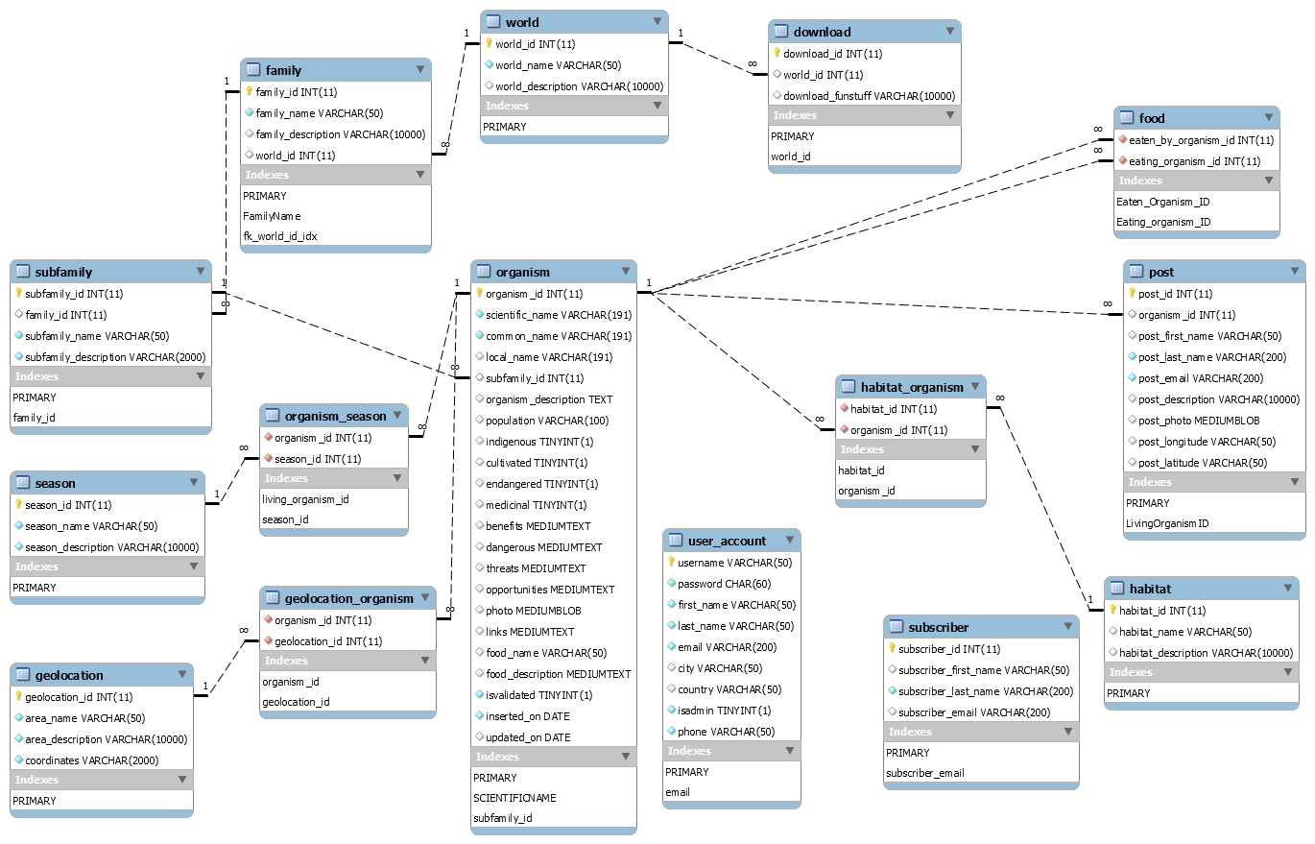

Kruistabellen overzicht

|  |  |
| --- | --- |
| tblOrganism_Season.png | Organism\_season is een kruistabel welke een Many to Many relatie legt tussen de tabellen season en organism.   1. Foreign key die verwijst naar de primary key van de tabel “organism”. 2. Foreign key die verwijst naar de primary key van de tabel “organism”. |

|  |  |
| --- | --- |
| tblHabitat_Organism.png | Habitat\_organism is een kruistabel welke een Many to Many relatie legt tussen de tabellen habitat en organism   1. Foreign key die verwijst naar de primary key van de tabel “habitat”. 2. Foreign key die verwijst naar de primary key van de tabel “organism”. |

|  |  |
| --- | --- |
| tblGeolocation_Organism.png | Geolocation\_organism is een kruistabel welke een Many to Many relatie legt tussen de tabellen geolocation en organism.   1. Foreign key die verwijst naar de primary key van de tabel “organism”. 2. Foreign key die verwijst naar de primary key van de tabel “geolocation”. |

|  |  |
| --- | --- |
| tblFood.png | Deze tabel geeft aan wat de positie van een organisme is in de voedselketen. Beide velden zijn foreign keys die elk refereren naar de primary key van tabel organism. Aan de hand van deze tabel kan men aangeven wat een organisme eet en door wat het opgegeten wordt.   1. eaten\_by\_organism bevat de foreign key van het roof organisme. 2. eating\_organism bevat de foreign key van het prooi organisme. |